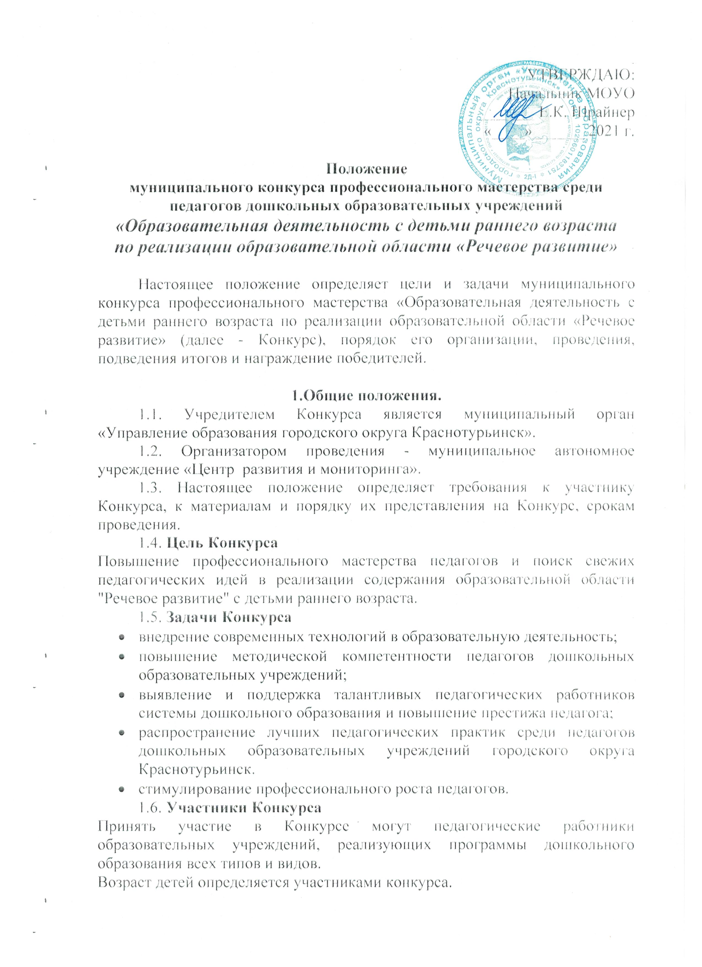
1.7. Организаторы Конкурса осуществляют сбор анкет участников и Конкурсных материалов для передачи их членам конкурсной комиссии; обеспечивают условия для проведения экспертизы материалов на первом (заочном) этапе; по завершению экспертизы предоставляют информацию по итогам первого этапа рейтингом участников; организуют второй (очный) этапа; информируют об итогах Конкурса и награждении участников.
1.8. На этапе подготовки к Конкурсу создаётся конкурсная комиссия из числа руководителей учреждений, старших воспитателей, педагогов ДОУ города, имеющих квалификационную категорию не ниже первой.
Состав конкурсной комиссии утверждается приказом начальника муниципального органа «Управление образования городского округа Краснотурьинск».
1.9. Выдвижение кандидатур на участие в Конкурсе проводится заявителем, в качестве которого могут выступать: руководитель, методические объединения, педагогический коллектив дошкольных образовательных учреждений.
1.10. Количество участников в Конкурсе ограничено - не более 1 педагога от одного образовательного учреждения
в номинации «Лучшее занятие» и не более 2 педагогов в номинации «Лучшая дидактическая игра».

2. Порядок проведения Конкурса
2.1. Конкурс включает в себя номинации:
- «Лучшее занятие»;
- «Лучшая дидактическая игра».
2.2. Для участия в Конкурсе от образовательного учреждения предоставляется анкета участника по форме (приложение 1), заверенная печатью и подписью руководителя учреждения и конструкт занятия в печатном и электроном виде в формате Word (приложение 2). Электронный конструкт образовательной деятельности отправляется на электронный адрес: crim_harebova@mail.ru не позднее 07 апреля 2022 г. (включительно). Материалы, отправленные более поздним срокам участию в Конкурсе не подлежат.
2.3. Заявка на участие в конкурсе и анкета принимаются
в МАУ «Центр РиМ» каб. № 9 с 01 по 07 апреля 2022 г. (приложение 3)
2.4. Этапы конкурса:
- номинация «Лучшее занятие»
Первый (заочный) этап – экспертиза конкурсных материалов
(Конструкт открытого занятия);
Второй (очный) этап – проведение открытых занятий и подведение итогов конкурса конкурсной комиссии.

- номинация «Лучшая дидактическая игра» проходит в один этап – очно. Участник конкурса представляет не менее 5 дидактических игр по теме конкурса и проводит мастер-класс для педагогов по применению данных игр.
Основные требования: дидактические игры должны быть созданы не ранее 2020 года; иметь название, цель, возрастную категорию воспитанников, ход игры; игры должны быть эстетически оформлены, иметь красочный и привлекательный вид. Продолжительность мастер-класса до 10 минут: представление 5 дидактических игр (название, цель, материал, ход игры); проигрывание с педагогами в 2-3 игры.

3. Сроки проведения конкурса

Конкурс проводится в апреле 2021-2022 учебного года. По окончании Конкурса итоги будут представлены на сайте Управления образования.

4. Критерии оценки результатов конкурсного мероприятия
4.1. Критерии определения участника очного этапа (по количеству набранных баллов экспертизы конструкта занятия): от 16 до 30 баллов – участник очного этапа; 15 баллов и менее – участник.
4.2. Непрерывная образовательная деятельность с воспитанниками по образовательной области «Речевое развитие» и дидактические игры оцениваются по бальной системе:
0 – критерий не проявляется;
1 – критерий незначительно проявляется;
2 – критерий проявляется часто;
3 – критерий полностью проявляется.
Оценивание проводится по показателям, представленным в карте оценки конструкта и карте анализа открытого занятия, позволяющим оценить умение педагога проектировать образовательную деятельность с воспитанниками в соответствии с требованиями ФГОС ДО в области «Речевое развитие» (приложение 4 и 5).

4.3. Дидактические игры (+ мастер-класс) оцениваются по следующим критериям:
- соответствие темы конкурса;
- соответствие программным задачам (возрастной категории воспитанников);
- качество и эстетика выполнения;
- оригинальность, творческий подход;
- четкий алгоритм построения мастер-класса;
- общая культура педагога (коммуникативные качества, эрудиция, стиль общения) (приложение 6)

5. Подведение итогов Конкурса и награждение
5.1. По итогам проведения Конкурса определяется победитель и призёры Конкурса. Победителем является участник Конкурса, набравший максимальное количество баллов по итогам Конкурса открытых занятий.
Призёрами являются участники Конкурса, занявшие второе и третье места.
5.2. Конкурсная комиссия вправе в ходе конкурса вводить дополнительные номинации.
5.3. Оценки (баллы), выставленные конкурсной комиссией по результатам двух этапов Конкурса, являются окончательными, обсуждению и пересмотру не подлежат.
5.4. Награждение участников обеспечивает МОУО.

Приложение 1

Анкета

участника муниципального Конкурса «Образовательная деятельность
с детьми раннего возраста по реализации образовательной области
«Речевое развитие»

Фамилия _________________________________________________________
Имя ______________________________________________________________
Отчество _________________________________________________________
Сведения о работе:
Место работы (полное наименование образовательного учреждения в соответствии с Уставом): ___________________________________________
Контактный телефон: ______________________________________________
E-mail: ___________________________________________________________
Общий трудовой стаж ______________________________________________
Стаж педагогической работы, занимаемая должность в образовательном учреждении на момент участия в конкурсе___________________________
С какого времени работает в данном образовательном учреждении __________________________________________________________________

________________ ____________________ / расшифровка подписи/
дата подпись

В соответствии со статьей 9 Федерального закона от 27 июля 2006 года № 152-ФЗ «О персональных данных» даю согласие на обработку моих персональных данных.
_______________ ____________________ / расшифровка подписи/
дата, подпись ФИО полностью

Приложение 2

ОБРАЗЕЦ ОФОРМЛЕНИЯ КОНСТРУКТА
Муниципальное автономное дошкольное образовательное учреждение
«Детский сад № ___»

Конструкт непрерывной образовательной деятельности
с детьми ______________года жизни
Тема: «_______________»

Воспитатель: ФИО полностью

ГО Краснотурьинск
20____
Конструкт непрерывной образовательной деятельности
с детьми ______________года жизни
образовательная область «Речевое развитие»

Тема:
Возрастная группа:
Форма НОД:
Форма организации:
Учебно-методический комплект:.
Средства:
Игровые:
Наглядные:
Оборудование и материалы:
Мультимедийные:
Литературные:
Музыкальные:
Предварительная работа:

Задачи образовательной программы |  | Задачи с учётом индивидуальных особенностей  воспитанников группы
Образовательные
Развивающие:
Воспитательные

Этапы  (последовательность) деятельности | Содержание деятельности,  деятельность педагога |  | Действия,  деятельность детей | Планируемый результат
Организационный момент
Основная часть (пример)
Игровая ситуация
Актуализация
знаний детей
Получение новых знаний
Динамическая пауза
и т.д.
Рефлексия:
Требования к оформлению:
- текст Liberation Serif, кегль 14, интервал одинарный.

Приложение 3

Заявка
на участие в муниципальном Конкурсе
«Образовательная деятельность с детьми раннего возраста по реализации образовательной области «Речевое развитие»

МА ДОУ № _______

№ п/п | ФИО педагога | номинация

Заведующий _____________ / ________

Приложение 4

Карта анализа составления Конструкта непрерывной образовательной деятельности по Образовательной области «Речевое развитие»

МАДОУ № ________________________________________________________
ФИО воспитателя __________________________________________________
Возрастная группа __________________________________________________

№ п/п | Критерии оценки | Баллы
 | Конструкт оформлен и составлен в соответствии с требованиями Конкурсного Положения
 | Прослеживается соблюдение единства цели и задач
 | Содержание образовательной деятельности направленно на решение поставленных задач
 | Материал соответствует возрасту и возможностям воспитанников
 | Конструкт имеет грамотное и логичное содержание
 | Использованы педагогические образовательные технологии
 | Прописана смена видов деятельности воспитанников
 | Конструкт имеет оригинальную идею, замысел и содержание
 | Уникальность конструкта не менее 40-45% (программа антиплагиат)
 | Имеются приложения с описанием дидактических игр, схем и т.д. в соответствии с содержанием конструкта

Баллы:
0 – критерий не проявляется;
1 – критерий незначительно проявляется;
2 – критерий проявляется часто;
3 – критерий полностью проявляется

Приложение 5

Карта анализа проведения непрерывной образовательной деятельности
Образовательная область «Речевое развитие»
МА ДОУ № _______________________________________________________
ФИО воспитателя___________________________________________________
Дата проведения НОД _______________________________________________
Возрастная группа__________________________________________________
Количество воспитанников __________________________________________
Тема НОД _________________________________________________________

№ п/п | Критерии оценки | Баллы
1. | Подготовка к непрерывной образовательной деятельности:
1. | - подбор демонстрационного и раздаточного материала
1. | - рациональное размещение материала и оборудования
2. | Соблюдение санитарно-гигиенических требований в процессе организации НОД:
2. | - рациональная смена детской деятельности
2. | - организация динамических пауз, физкультминуток
2. | - соответствие длительности НОД санитарно-гигиеническим нормам
3. | Индивидуальная работа с воспитанниками
4. | Использование современных образовательных технологий
5. | Необходимость и разнообразие, качество наглядных пособий
6. | Использование раздаточного материала
7. | Разнообразие методов и приёмов, их взаимосвязь и обоснованность:
7. | - игровые приемы, приемы обеспечения эмоциональности, интереса воспитанников
7. | - приемы привлечения и сосредоточения внимания воспитанников
7. | - приемы активизации самостоятельного мышления воспитанников
8. | Комплексное использование дидактических заданий и упражнений по основным разделам:
8. | Второй год жизни
8. | - развитие умений понимать речь взрослого
8. | - развитие активной речи
8. | Третий год жизни
8. | - развитие связной речи
8. | - развитие грамматической правильности речи
8. | - развитие звуковой культуры речи
10. | Умение регулировать поведение воспитанников в процессе НОД, сохранять их интерес в течение всей непрерывной образовательной деятельности
12. | Равноправное общение (диалог) взрослого и детей
13. | Основные мотивы участия воспитанников: интерес и удивление
14. | Деятельность воспитанников в процессе НОД:
14. | - проявляют инициативу и активность в различных видах деятельности
14. | - сохраняют интерес на протяжении НОД
14. | - проявляют слуховое внимание
15. | Достижение результата в соответствии с поставленной целью
17. | Культура речи воспитателя (точность и ясность выражения мыслей; образность речи; эмоциональность речи)
18. | Культура общения воспитателя с детьми (этика, такт, терпение)

Баллы:
0 – критерий не проявляется;
1 – критерий незначительно проявляется;
2 – критерий проявляется часто;
3 – критерий полностью проявляется

⃰ Для полноценного оценивания Конкурсного мероприятия могут использоваться дополнительные показатели, предусмотренные членами Конкурсной комиссии.

Приложение 6

Карта анализа дидактических игр и проведения мастер-класса
МА ДОУ № _______________________________________________________
ФИО воспитателя___________________________________________________

№ п/п | Критерии оценки | Баллы
 | соответствие дидактических игр теме конкурса
 | соответствие программным задачам (возрастной категории воспитанников)
 | качество и эстетика выполнения дидактических игр
 | красочность и привлекательность
 | оригинальность, творческий подход
 | четкий алгоритм построения мастер-класса
 | общая культура педагога (коммуникативные качества, эрудиция, стиль общения)
 | дополнительные баллы

Баллы:
0 – критерий не проявляется;
1 – критерий незначительно проявляется;
2 – критерий проявляется часто;
3 – критерий полностью проявляется

